ВСТУП

Хлорид натрію - відома і поширена в світі речовина, яка широко використовується як в побуті так і в різних галузях промисловості. Сільське господарство, медицина, косметологія, фармацевтична, біотехнологічна, хімічна і харчова промисловості - далеко не повний перелік галузей, де використовується, в тому чи іншому вигляді, ця сіль.

У біотехнологічної промисловості використовується як стабілізатор цільового продукту, в процесах виділення і очистки ферментів та білків методом висалювання; концентрований водний розчин цієї солі використовується як холодоагент в теплообміних апаратах. Натрій хлорид володіє антисептичними властивостями. Розвиток гнильних бактерій припиняється лише при утриманні їх в 10-15% розчині хлориду натрію. Цю властивість широко використовують у харчовій промисловості та при збереженні харчових продуктів в домашніх умовах.

У хімічній промисловості хлорид натрію використовується для виробництва їдкого натру, хлору і соди. Фармацевтичною промисловістю в широкому асортименті випускаються спеціальні добавки, що містять цю сіль. Вона входить до складу деяких мінеральних добрив, що застосовуються в тепличних господарствах для кращого визрівання овочів в зимовий період. Застосовується сіль і в тваринництві як кормова добавка для худоби. У косметології широко застосовується сіль, що входять до складу кремів, мазей, шампунів.

Головним чином в технологічних процесах сипкі, кристалічні речовини застосовується у формі розчину, приготування якого реалізується в спеціальних апаратах, де відбуваються процеси перемішування – це реактори-змішувачі. Дані апарати широко використовуються при проведенні основних технологічних процесів для інтенсифікації хімічних, теплових и масообмінних процесів, а також для приготування розчинів, емульсій и суспензій - мета перемішування визначається призначенням процесу.

Отже, актуальність роботи полягає в тому, що реактор-змішувач – це невід’ємний апарат у різних галузях промисловості, зокрема біотехнологічній, який використовується майже в кожній системі виробництва.

Для проектування обраного реактора-змішувача проводиться конструктивний розрахунок, метою якого є визначення розмірів апарата та основних конструктивних елементів, була розрахована потужность, що витрачається на перемішування. (Указать ли розрахунок эфективности)

Розрахований апарат має задовольняти всім вимогам проведення процесу та техніки безпеки, бути герметичним, надійним та зручним в експлуатації.

ПРИЗНАЧЕННЯ ТА ОБЛАСТЬ ЗАСТОСУВАННЯ АПАРАТУ

Реактори-змішувачі – апарати в яких проходить процес перемішування, в результаті якого отримують емульсії, суспензії, гомогенні розчини, а також інтенсіфікують тепло- та масообмін. Перемішування використовують в процесах абсорбції, випарювання, екстрагування та інших процесах хімічної і біотехнологічної галузей промисловості.

Ціль перемішування визначається призначенням процесу. При приготуванні емульсій для інтенсивного подрібнення дисперсної фази необхідно створювати в середовищі, яке перемішується, значні зрізаючі зусилля, які залежать від величини градієнта швидкості. У випадку гомогенізації, приготування суспензій, нагрівання або охолодження гомогенного середовища, яке перемішується, ціллю перемішування є зниження концентраційних або температурних градієнтів в об’ємі апарату [4].

При використанні перемішування для інтенсифікації хімічних, теплових та дифузійних процесів в гетерогенних системах створюються кращі умови для підводу речовини в зону реакції, до границі розділу фаз або до поверхні теплообміну. Збільшення ступеню турбулентності системи, яке досягається при перемішуванні, призводить до зменшення товщини пограничного шару, збільшення та безперервного оновлення поверхні взаємодіючих фаз. Це викликає значне прискорення процесів тепло - і масообміну[6].

Найбільш важливими характеристиками перемішуючих пристроїв, які можуть бути покладені в основу їх порівняльної оцінки, є:

* ефективність перемішуючого пристрою;
* інтенсивність його дії.

Ефективність перемішуючого пристрою характеризує якість проведення процесу перемішування і може бути виражена по-різному в залежності від мети перемішування. Наприклад, в процесах одержання суспензій ефективність перемішування характеризується ступенем рівномірності розподілу твердої фази в об’ємі апарату; при інтенсифікації теплових та дифузійних процесів – відношенням коефіцієнтів тепло - або масовіддачі при перемішуванні і без нього. Ефективність перемішування залежить не тільки від конструкції перемішуючого пристрою і апарату, а також і від величини енергії, яка вводиться в перемішуючу рідину.

Інтенсивність перемішування визначається часом досягання заданого технологічного результату або числом обертів мішалки при фіксованій тривалості процесу. Чим вища інтенсивність перемішування, тим менше потрібно часу для досягнення заданого ефекту перемішування.

Методи перемішування, конструкції змішуючих пристроїв і їх робочі режими залежать від агрегатного стану і фізичних властивостей речовин, що змішуються, а також від вимог, які висуваються до отримуваної суміші. В усіх випадках змішуючий апарат має забезпечувати отримання однорідної суміші при максимальному виробництві і мінімальних затратах енергії [3].

Серед різних способів перемішування: пневматичний, циркуляційний, статистичний, механічний - на практиці найбільшого поширення набув останній метод. Перспективи подальшого застосування апаратів з механічним перемішуванням пов'язані з високою швидкістю масопередачі кисню та поживних речовин й значною економією потужності. Загальний вигляд реактору-змішувача з механічним перемішуванням наведений на рисунку 1.

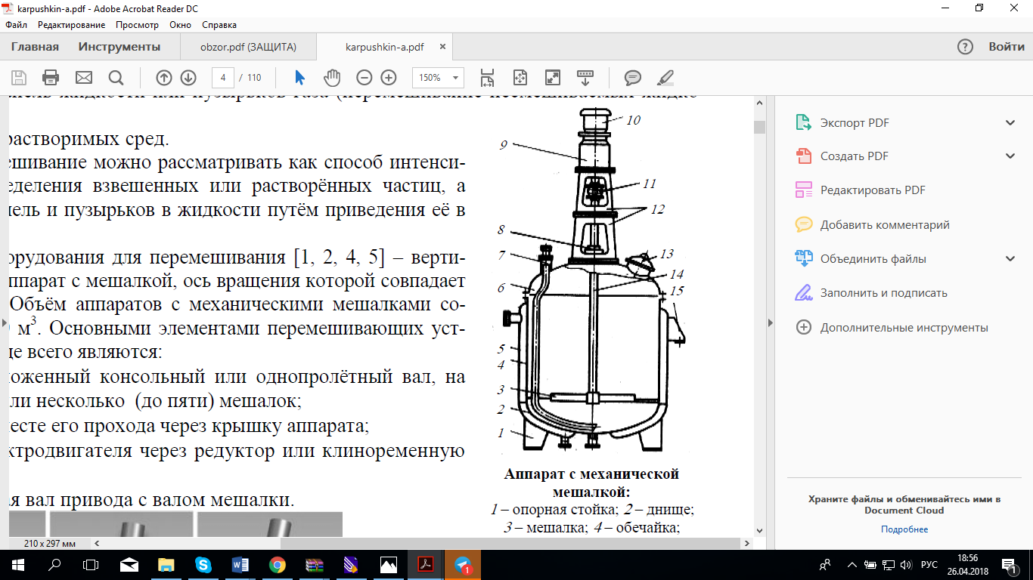

1 - опорна стійка; 2 - днище;

3 - мішалка; 4 - обичайка;

5 - сорочка; 6 - кришка;

7 - труба передавлювання;

8 - ущільнення; 9 - редуктор;

10 - електродвигун;11 - муфта;

12 - стійка приводу; 13 - люк;

14 - вал; 15 - опорна лапа

Рис.1 Реактор-змішувач з механічним перемішуванням

В якості основних складових обладнання для механічного перемішування використовуються: корпус, привід, ущільнення, вал і мішалка[3].

Важливу роль при виборі мішалки відіграють фізичні параметри рідини, що перемішується і, в першу чергу, в’язкість середовища. Для малов’язких рідин, зазвичай, використають швидкохідні мішалки, для високов’язких – тихохідні. Для перемішування рідин з низькою і середньою в’язкістю використовують турбінні мішалки з прямими лопатками або пропелерні мішалки. Конструкція мішалки має найбільш важливе значення в роботі апарату для перемішування, в той час як тип використовуваного резервуара (посудини) також може мати значний вплив на його роботу.

У техніці застосовуються різні типи апаратів для змішування. Обсяг апаратів складає від 0,1 м3 до 2000 м3. Корпус резервуарів має звичайно вертикальну циліндричну обичайку з кришкою, на якій кріпиться привід перемішуючого механічного пристрою, і днище. Матеріалом корпусу служать сталь, алюміній, титан і їх сплав, полімерні матеріали. У апаратів, що працюють при тиску вище або нижче атмосферного, форма днища і кришки судини зазвичай еліптична. У апаратів, призначених для роботи при атмосферному тиску («під налив»), кришка і днище посудини плоскі. У апаратів з періодичною вивантаженням вузьких продуктів використовуються конічні днища. Частота обертання мішалки 0,25-3,53 с-1 залежно від виду пристрою та властивостей компонентів, що змішуються. Для підведення або відведення теплоти корпус апарата має теплообмінні сорочки або ж всередені апарату встановлюється змійовик.

Конструкція має бути простою і відповідати техніці безпеки [5], а також повинна забезпечувати його надійну роботу в заданому технологічному режимі протягом заданого терміну служби. Хімічно апарати підлягають періодичним перевіркам і планово - попереджувальному ремонту [4].

**Обґрунтування вибору змішувача**

Найбільше розповсюдження в промисловості отримало перемішування з введенням в середовище, яке змішується, механічної енергії із зовнішнього джерела. Механічне перемішування здійснюється за допомогою змішувачів, яким надається обертовий рух або безпосередньо від електродвигуна, або через редуктор чи клиноремінну передачу. Відомі також мішалки зі зворотно-поступальним рухом, що мають привід від механічного чи електромагнітного вібратора. Процес перемішування механічними змішувачами зводиться до зовнішньої задачі гідродинаміки – обтіканню тіл потоком рідини. Механічні перемішуючі пристрої складаються з трьох основних частин: власне мішалки, валу і приводу. Мішалка – робочий елемент приладу, який закріпляється на горизонтальному, вертикальному чи нахиленому валу. Привід може бути здійсненим або безпосередньо від електродвигуна (для швидкохідних змішувачів), або через редуктор чи клиноремінну передачу. [3]

По влаштуванню лопатей вирізняють мішалки лопатеві, пропелерні, турбінні, спеціальні (якірні, рамні, листові – відносяться до лопатевих мішалок) та інші. Також перемішуючі пристрої можна класифікувати за частотою обертання робочого органу: розрізняють тихохідні (лопатеві, якірні, рамні, листові) та швидкохідні (пропелерні та турбінні) мішалки. По типу створюваного мішалкою потоку рідини в апараті розрізняють змішувачі, що забезпечують переважно тангенціальну, радіальну і осьову течії. При тангенціальній течії рідина в апараті рухається переважно по концентричним колам, які паралельні площині обертання мішалки. Змішування відбувається за рахунок вихорів, які виникають на краях мішалки. Якість перемішування буде найгіршою, якщо швидкість обертання рідини буде рівною швидкості обертання мішалки. Радіальна течія характеризується направленим рухом рідини від мішалки до стінок апарату перпендикулярно осі обертання мішалки[6].

В промислових апаратах з мішалками можливі різноманітні поєднання цих основних типів течій. Тип створюваної течії, а також конструктивні особливості змішувачів визначають області їх використання у промисловості. При високих швидкостях обертання мішалок рідина, яка перемішується, втягується в круговий рух і навколо валу утворюється воронка, глибина якої збільшується зі зростанням числа обертів і зменшенням густини і в’язкості середовища. Для запобігання утворення воронки в апараті розміщують відбивні перегородки, які, крім цього, сприяють виникненню вихорів і збільшенню турбулентності системи. Утворенню воронки можна запобігти і при повному заповненні рідиною апарату, тобто при відсутності повітряного проміжку між рідиною що перемішується і кришкою апарату, а також при встановленні валу змішувача ексцентрично до осі апарату чи використанні в апараті прямокутного перерізу [4].

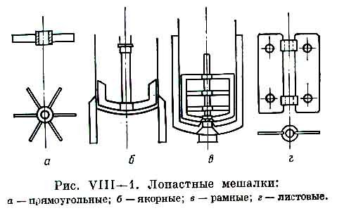Прості лопатеві мішалки - пристрої, що складаються з двох або більшої кількості лопатей прямокутного перерізу, закріплених на обертовому вертикальному або похилому валу (Рисунок 2.1 - а).

Рисунок 2.1 Лопатеві мішалки

а –прямокутні (прості), б –якірні, в –рамні, г –листові.

Основні переваги лопатевих мішалок - простота пристрою і невисока вартість виготовлення. До недоліків мішалок цього типу слід віднести низьку насосну дію мішалки (слабкий осьової потік), що не забезпечує достатньо повного перемішування у всьому обсязі апарата. Внаслідок незначного осьового потоку лопатеві мішалки перемішують тільки ті шари рідини, які знаходяться в безпосередній близькості від лопатей мішалки. Розвиток турбулентності в обсязі переміли рідини відбувається повільно, циркуляція рідини невелика. Тому лопатеві мішалки застосовують для перемішування рідин, в'язкість яких не перевищує 103 мн∙с/м2. Лопатеві мішалки застосовують для перемішування при кристалізації, суспендування твердих частинок (при співвідношенні мас твердої речовини і рідини до 0,9), для скаламучування легких осадів, малоінтенсивного розчинення твердих речовин, вирівнювання температури і концентрацій реагентів.

Для перемішування рідин з в’язкістю не більше 104 мн∙с/м2, а також для перемішування в апаратах, які обігріваються за допомогою сорочки або внутрішніх змійовиків, в тих випадках, коли можливе випадіння осаду чи покриття брудом поверхні, що передає тепло, застосовують якірні або рамні мішалки (Рисунок 2.1 – б, в). Вони мають форму, яка відповідає внутрішній формі апарату, і діаметр, близький до внутрішнього діаметру апарату чи змійовика. При обертанні ці мішалки очищають стінки і дно апарату від налипаючого бруду.

Листові мішалки (Рисунок 2.1 – г) мають лопаті більшої ширини, ніж лопатеві мішалки, і відносяться до мішалок, які забезпечують тангенціальну течію середовища, що перемішується. Крім чисто тангенціального потоку, який являється переважаючим, верхні та нижні кримки мішалки створюють вихрові потоки. При великих швидкостях обертання листової мішалки на тангенціальний потік накладається радіальна течія, викликана центробіжними силами.

Листові мішалки використовують для перемішування мало в’язких рідин (в’язкість менше 50 мн∙с/м2), інтенсифікації процесів теплообміну, при проведенні хімічних реакцій в об’ємі і розчиненні. Для процесів розчинення застосовують листові мішалки з отворами в лопатях. При обертанні такої мішалки на виході із отворів створюються струмені, які сприяють розчиненню твердих матеріалів.

Турбінні мішалки швидкохідні, мають форму колес водяних турбін з пласкими, нахиленими чи криволінійними лопатками, що закріплені, як правило, на вертикальном валу. В апаратах з турбінними мішалками реалізуються, найчастіше, радіальні потоки рідини. [5]

При роботі змішувачів з великою кількістю обертів поряд з радіальною течією можливо виникнення тангенціальної течії вмісту апарату і утворення воронки. В цьому випадку в апараті встановлюють відбивні перегородки. Турбінні мішалки бувають двох типів: відкриті та закриті (Рис. 2.2).

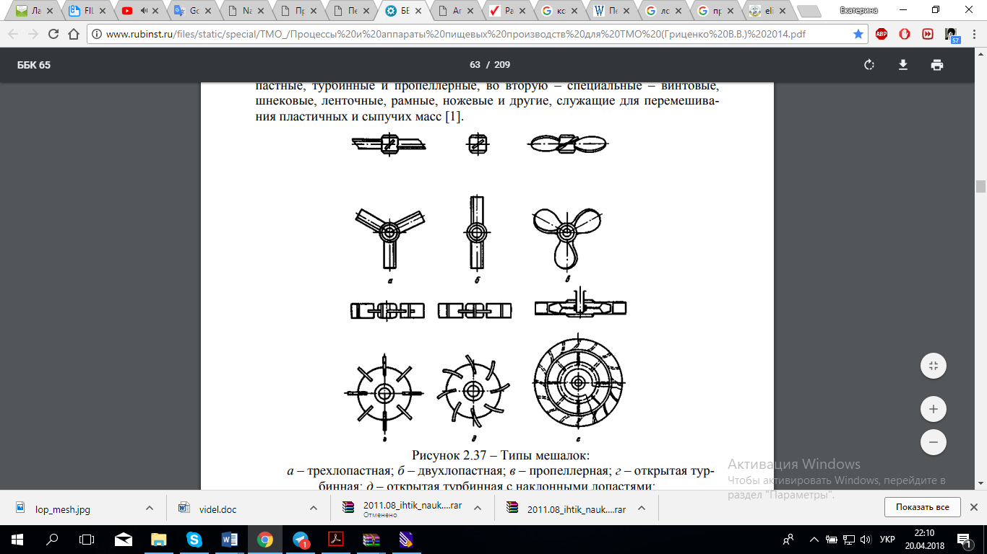

Рис. 2.2 Турбінні мішалки

а - відкрита ; б - відкрита з похилими лопатями; в - закрита.

Відкриті турбінні мішалки являють собою, по суті, вдосконалену конструкцію простих лопатевих мішалок. Обертання декількох лопатей, розташованих під кутом до вертикальної площини, створює поряд з радіальними потоками осьові потоки рідини, що сприяє інтенсивному перемішуванню її у великих обсягах. Інтенсивність перемішування зростає при установці в посудині відбивних перегородок [1].

Закриті турбінні мішалки, на відміну від відкритих, створюють більш чітко виражений радіальний потік. Затрати кінетичної енергії невеликі. Закриті турбінні мішалки зазвичай встановлюють всередині направляючого апарату, який представляє собою нерухоме кільце з лопатками, вигнутими під кутом 45-90°. Закриті мішалки мають два диски з отворами в центрі для проходження рідини; диски зверху та знизу приварюються до пласких лопатей. Радіальні потоки рідини мають достатньо велику швидкість і поширюються по всьому перерізу, досягаючи найбільш віддалених точок апарату. Рідина поступає в змішувач паралельно осі валу. У колесі змішувача рідина плавно змінює напрямок від вертикального до горизонтального і викидається з колеса з великою швидкістю. При такому направленому і багаторазово повторюваному в одиницю часу русі рідини досягається швидке і ефективне перемішування її у всьому обсязі посудини [5].

Для поліпшення і прискорення перемішування (що особливо важливо в апаратах безперервної дії) застосовують турбінні мішалки з лопатями або колесами, розташованими на різній висоті. Турбінні змішувані забезпечують інтенсивне перемішування у всьому об’ємі апарату. При великих значення відношення висоти до діаметра апарату використовують багаторядні турбінні змішувачі [3].

Потужність, яку використовують змішувачі, що працюють в апаратах з відбійними перегородками, при турбулентному режимі перемішування майже не залежить від в’язкості середовища. Тому змішувачі цього типу можуть вільно використовуватись для сумішей, в’язкість яких під час перемішування змінюється. Турбінні мішалки широко застосовують для утворення суспензій (розмір часток для закритих мішалок може досягати 25 мм), розчинення, при проведенні хімічних реакцій, абсорбції газів та інтенсифікації теплообміну.[4]

Для перемішування в великих об’ємах (наприклад, при гомогенізації рідин в сховищах, об’єм яких досягає 2500 м3 і більше) турбінні змішувачі менш придатні, ніж пропелерні змішувачі чи сопла. В залежності від області використання турбінні мішалки зазвичай мають діаметр d = (0,15-0,65) D при відношенні висоти рівня рідини до діаметра апарату не більше двох. При більших значеннях цього відношення використовують багаторядні змішувачі. Число обертів мішалки коливається в межах 2-5 в секунду, а окружна швидкість складає 3-8 м/с [1].

До переваг турбінних мішалок можна віднести: швидкість перемішування і розчинення; ефективне перемішування в'язких рідин; придатність для безперервних процесів. До недоліків: складність конструкції; висока вартість виготовлення; малопридатні для перемішуванні у великих об’ємах.

Турбінні мішалки забезпечують: інтенсивне перемішування і змішування рідин різної в'язкості, яка може змінюватися в широких межах; тонке диспергування і швидке розчинення; скаламучування осадів у рідинах, що містять 60 % і більше твердої фази (для відкритих мішалок до 60%); допустимі розміри твердих частинок: до 1,5 мм для відкритих мішалок, до 25 мм для закритих мішалок.

Іншою швидкохідною мішалкою є пропелерна (Рис. 2.3).

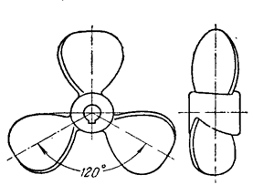

Рис. 2.3 Пропелерна мішалка

Робочою частиною пропелерної мішалки являється пропелер – пристрій з декількома фасонними лопатями, які вигнуті за профілем гребного гвинта. Найбільше розповсюдження одержали трьохлопатеві пропелери. На валу мішалки в залежності від висоти шару рідини розміщують один або декілька пропелерів.

Внаслідок більш обтічної форми пропелерні мішалки при однаковому числі Рейнольдса споживають меншу потужність, ніж мішалки інших типів. До переваг пропелерних мішалок слід віднести також відносно високу швидкість обертання і можливість безпосереднього приєднання мішалки до електродвигуна, що призводить до зменшення механічних витрат.

Пропелерні мішалки створюють переважно осьові потоки середовища, що перемішується, як наслідок цього, - великий насосний ефект, що дозволяє значно скоротити тривалість перемішування. Разом з тим пропелерні мішалки відрізняються складністю конструкції і порівняно високою вартістю виготовлення. Їх ефективність сильно залежить від форми апарату та розміщення в ньому мішалки. Пропелерні мішалки слід застосовувати в циліндричних апаратах з випуклими днищами. При установці їх в прямокутних баках або апаратах з плоскими або ввігнутими днищами інтенсивність перемішування падає внаслідок створення застійних зон. Зазвичай діаметр пропелера дорівнює 0,25-0,3 діаметра апарату.

Швидкість обертання пропелера становить 160-1000 об/хв. Пропелерні мішалки створюють більш інтенсивні осьові потоки рідини, ніж лопатеві, та більш інтенсивно перемішують рідину. Перемішування пропелерними мішалками поліпшується при установці в апараті відбивних перегородок, за рахунок усунення виру, для унеможливлення явища захлинання мішалки, тощо, та дифузора – короткої циліндричної (іноді конічної) склянки, в якій поміщається пропелер. Дифузор направляє циркуляцію рідини в осьовому напрямку і сприятливо впливає на перемішування в апаратах з великим відношенням висоти до діаметра, а також у апаратах зі змійовиками та іншими внутрішніми пристроями.

Пропелерні мішалки застосовують для перемішування рідин в’язкістю не більше 2∙103 мн∙с/м2, для розчинення, створення мало в’язких емульсій, проведення хімічних реакцій в рідкому середовищі, гомогенізації великих об’ємів рідини.

Таким чином, проаналізувавши різні типи мішалок, можна дійти до висновку, що для виконання поставленого завдання - приготування розчину натрій хлориду невеликого об’єму та в’язкості – доцільніше обрати пропелерну або відкриту турбінну мішалку та апаратом з випуклим днищем (для запобігання застійних зон).

# 4.3 Розрахунок перемішуючого пристрою

Визначення глибини воронки в апараті :

Знаходимо значення критерію Рейнольдса - *Reвідц* [9]

 (4.11)



де  - густина розчину;  - динамічна в’язкість розчину.

В процесі перемішування (вільна поверхня) рідини утворює воронку, глибина якої залежить від гідродинамічного режиму, створеного в реакторі без перегородок. Цей режим характеризується допоміжними параметрами  [9]. Визначаємо параметр висоти завантаження  апарата реактора за формулою [9]:

 (4.12)



Знаходимо параметр гідравлічного опору мішалки *Е* за формулою [9]:

 (4.13)

Для турбінної мішалки:



Для пропелерної мішалки:



де  коефіцієнт гідравлічного опору мішалки;

 кількість мішалок на одному валу.

 – кількість мішалок на валу.

За графіком параметру розподілення швидкості  (Додаток А), виходячи зі значення *Етурб=0,029*, знаходимо значення *Ψ=-0,5*, та *Епроп=0,438*, знаходимо значення *Ψ=1,5*.

За графіком для визначення параметру глибини воронки (Додаток Б) знаходимо: *Втурб*=13, *Впроп*=3.

Тоді висота воронки [9]:

 (4.14)





Висота рівня мішалки *h=400мм* [9]

Гранично допустима висота воронки [9]:

 (4.15)

Отже, так як висота воронки набагато менша за гранично допустиму, то перегородки встановлювати не треба.

# 4.4 Розрахунок потужності, що необхідна для забезпечення процесу перемішування

[9] Потужність, що витрачається на перемішування визначають за формулою:

, (4.16)

де  коефіцієнт потужності, який знаходять за графіками.

З графіку *N=f(Reм)* (Додаток В) визначаємо значення критерію потужності: *KNтурб= 6* та *KNпроп= 0,3* при *Reцент=9,9·105.*

Тоді потужність, що витрачається на перемішування дорівнюватиме:





# 4.5. Розрахунок потужності привода мішалки

При розрахунку потужності привода мішалки необхідно врахувати потужність, що витрачається в ущільненні валу мішалки та на подолання опору внутрішніх пристроїв реактора. Потужність, що витрачається на тертя в ущільненнях вала мішалки залежить від діаметра вала dв в місці ущільнення. Для вибору торцевого ущільнення визначимо діаметр валу змішувача: За ГОСТ 6533-78 для реакторів з еліптичними кришками для реактора *Vн=5м3 dв=50мм*. [3]

Торцеве ущільнення обираємо тому, що воно має високу герметичність, високий ККД, високу зносостійкість, довговічність, добре працює при наявності биття вала. Тип ущільнення Т1 (ТТ) - подвійне з термічним затвором Потужність, яка втрачається у подвійному торцевому ущільненні [9]:

 (4.17)



 (4.18)

Так як апарат без перегородок, то Kn=1,25 [9].

Коефіцієнт висоти рівня рідини у апараті [9]:

 (4.19)

∑ki = 1,2 (коєфіцієнт, що враховує наявність в апараті пристрою для вимірювання рівня рідини та ущільненння).

За цими даними маємо, що робоча потужність дорівнює [9]:

 (4.20)





Тоді потужність електродвигуна:

 (4.21)





де *η* - ККД приводу змішувача, η = 0,8 - 0,9.

Обирається найближчий стандартний електродвигун (Додаток Г) з потужністю 0,75 кВт для турбінної мішалки, і 11 кВт для пропелерної, при частоті обертання вала *n=3с-1*. Оскільки пропелерна мішалка має потужність 0,75кВт, обираємо апарат з пропелерною мішалкою.